LA AGENDA DE LA ORGANIZACIÓN DE AVIACION CIVIL INTERNACIONAL PARA LA RECUPERACIÓN DE LA AVIACIÓN COMERCIAL

Dra. Inés Martínez Valinotti
Resumen

La aviación comercial sufrió una seria crisis durante la pandemia con el cierre de las fronteras, llegando las pérdidas de ingresos de más de 250 mil millones de dólares americanos, durante los primeros ocho meses del año 2020.
El impacto sufrido no solo tuvo repercusión en el transporte de pasajeros, sino también en la construcción de aeronaves y partes de estas, el turismo, la actividad hotelera, y obviamente, en el sector laboral, con el recorte de miles de puestos de trabajo.
Inmediatamente de declarada la pandemia, la Organización de Aviación Civil Internacional (OACI) conformó un Equipo Especial del Consejo, compuesto por los miembros de dicho órgano, representantes de la industria de la aviación, principales asociaciones de la industria del transporte aéreo, la Organización Mundial de la Salud y la Organización Mundial del Turismo.
Ese Grupo de Trabajo, un “Equipo Especial para la Recuperación de la Aviación (CART, Council Aviation Recovery Taskforce), fue presentando periódicamente informes al Consejo de la OACI, acompañando el avance de la pandemia.
Las directrices y orientaciones del Grupo de Trabajo, todas ellas en el marco de la normativa aeronáutica, conocidas como “El despegue”, tuvieron como objetivo principal la contribución a la reanudación y recuperación de la aviación civil internacional.
Este trabajo resume dichas directrices y relata cómo ha venido recuperándose la aviación civil internacional, la ayuda de los gobiernos a las empresas aéreas, y las predicciones para una recuperación total, lo que demuestra su importancia y necesidad, así como la relevancia de la acción de un organismo multilateral del Sistema de las Naciones Unidas.
Palabras claves: Aviación comercial, normas OACI, pandemia, pérdida de ingresos, equipo del Consejo CART, directrices, directrices y normativa aeronáutica, recuperación.

1. Introducción. La pandemia y su repercusión en la aviación comercial.

Es sabido que la aviación comercial constituye un elemento indispensable para el crecimiento económico y para el acercamiento de nuestras sociedades.
Asimismo, que es una fuente de empleos además de las áreas que incluye el personal aeronáutico, (los) en otros sectores como el turismo, el comercio, las inversiones, y también la propia industria constructora de aeronaves.
Como consecuencia de la pandemia del coronavirus, dicha actividad - que se encontraba en un sostenido aumento - vino a sufrir grandes pérdidas, que alcanzaron hasta la quiebra de varias empresas aéreas.

2. El contrato de transporte aéreo
Las operaciones se vieron de pronto paralizadas en prácticamente todo el mundo por las restricciones establecidas, las cuarentenas, y las exigencias impuestas por las autoridades sanitarias.
Ante esta situación diversos autores resaltaron las varias interrogantes en relación con la norma jurídica aplicable:
La cancelación de vuelos se traducía en un caso de incumplimiento contractual del porteador frente al pasajero. Entonces, la interrogante de los juristas era sobre cómo resolver la cuestión respecto a la normativa aplicable al contrato de transporte aéreo.
Se trataba de un incumplimiento del contrato de transporte aéreo por inejecución del viaje en los términos convenidos, y qué derechos tenía el pasajero ante dicho incumplimiento. Muchos juristas lo consideraban un caso fortuito.
¿Qué efectos producía en el contrato de transporte? ¿Por posibles contagios habría responsabilidad por parte del transportista? ¿Cómo considerar la situación de los transportistas aéreos ante la imposibilidad de operar?
¿Habría devolución de lo pagado por los tickets por parte de las líneas aéreas, aun habiendo despedido a sus empleados las líneas aéreas?
3. Medidas adoptada por los organismos internacionales del sector.
Se esperaba una reacción de los organismos internacionales del sector por parte de las empresas dedicadas a la industria de la aviación y los operadores, específicamente la Organización de Aviación Civil Internacional, siendo la interrogante la situación de los transportistas y la recuperación del transporte aéreo comercial.

3.1 Los organismos internacionales.
La Organización de Aviación Civil Internacional (OACI) de la cual son Parte todos los Estados miembros de la ONU, la Asociación Internacional de Transporte Aéreo (IATA), como también el Consejo Internacional de Aeropuertos (ACI), empezaron a promover la recuperación de la confianza en todos los aspectos del transporte aéreo incluyendo la seguridad como cuestión prioritaria y las garantías para la protección ante la expansión del COVID19, en cooperación con la Organización Mundial de la Salud.
Recordemos que la Organización de Aviación Civil Internacional (OACI) es un organismo especializado de las Naciones Unidas, creado en 1944 para promover el desarrollo seguro y ordenado de la aviación civil internacional en todo el mundo a través de sus normas.
A través de su Consejo, del cual el Paraguay fue miembro en el período 2019-2022, ha formulado recomendaciones a los gobiernos, a autoridades de aeronáutica civil; y ha emitido guías para una aplicación práctica; todo ello dentro de un enfoque de armonización global, de tal manera a suscitar la confianza del usuario del servicio de transporte aéreo.
Las recomendaciones de la OACI, dirigidas a los Estados, a la industria aeronáutica, a las aerolíneas y a las autoridades nacionales de aviación fueron elaboradas por el Equipo Especial para la Recuperación de la Aviación (Council Aviation Recovery Taskforce, CART, por sus siglas en inglés), conformado al mismo inicio de la pandemia, recomendaciones que iban siendo revisadas y actualizadas periódicamente.
Con ello se propiciaba crear las condiciones para la reanudación del transporte aéreo, tomando en cuenta las aeronaves, las tripulaciones, los pasajeros y la facilitación en aeropuertos, en base a la salud y a la seguridad.
El Equipo Especial para la Recuperación de la Aviación – el CART- al evaluar el impacto del COVID19 sobre el transporte aéreo comercial, estimó una reducción para el año 2020 entre el 43% al 51% de asientos ofrecidos por las líneas aéreas con una disminución aproximada de 2,433 a 2,924 millones de pasajeros y con una potencial pérdida de USD 324 a 387 billones.

4. Situación de las líneas aéreas y la ayuda de los gobiernos
Se pronosticaba tan solo para el primer trimestre del 2021 una reducción global del 18% al 41% de oferta de asientos, con una disminución de 250 a 604 millones de pasajeros y posible pérdida de USD 38 a 84 billones. Los efectos dependerían de la duración y la magnitud de la epidemia y de las medidas para contenerla, el grado de confianza del usuario, así como las condiciones económicas.
No se esperaba que la industria recupere los niveles de demanda del 2019 sino hasta el año 2024; el no haber generación de ingresos y tener que seguir cubriendo los costos había provocado un colapso nunca visto en la historia de la aviación civil mundial.
Algunos gobiernos tuvieron que proveer ayuda económica a las líneas aéreas mediante préstamos y subsidios con la intención de mantener a sus trabajadores con empleo; aun así, varias se declararon en estado de quiebra y despidieron a miles de trabajadores.
Tal el caso de Delta – por dar un ejemplo - en los Estados Unidos que recibió más de USD 5.4 billones del gobierno de su país a cambio del 1% de sus acciones y tuvo que hipotecar su programa de viajero frecuente “SkyMiles” por USD 6.5 billones para mantenerse en operación.
Otras aerolíneas se acogieron al Capítulo 11 (Chapter eleven) de la ley de quiebras de los Estados Unidos, que permite a la empresa que se somete a él proponer un plan de reorganización que le facilite cumplir con sus acreedores mientras puede seguir operando el servicio de transporte.
Por dar otro ejemplo, en Canadá, el sindicato de empleados de la aviación presentó una petición al Parlamento para que se conceda a las líneas aéreas nacionales (Air Canada, WestJet, Sunwing Airlines y otras) un préstamo de CAD 7 billones al 1% de interés por 10 años.
Las líneas aéreas canadienses han acogido la solicitud para evitar el despido masivo de trabajadores y salvar a la industria nacional. Debe señalarse que en Canadá la industria aero-espacial representa 250.000 empleos y aporta al 25% del PIB. Han solicitado, además, la aprobación y despliegue de testeos rápidos para pasajeros como una medida de alivio a las restricciones y la cuarentena.
Según información de la Asociación Internacional del Transporte Aéreo (IATA) a nivel mundial, la ayuda de los gobiernos a la industria de la aviación alcanzó más de USD 123 billones.
Entre las líneas aéreas más afectadas pueden mencionarse las siguientes en diversas regiones: en Asia, Thai Airways, prestigiosa línea aérea tailandesa, se declaró en quiebra el 18 de mayo de 2020; el 12 de octubre en curso fue autorizada a proceder con el plan de reestructuración de su deuda cuya aplicación se cree llevaría hasta siete años.
A su vez, Singapore Airlines Ltd. eliminó alrededor del 20% de su fuerza laboral. Virgin Australia se declaró en concurso voluntario de acreedores el 21 de abril de 2020.
En Europa, el gobierno alemán otorgó a la línea aérea Lufthansa la suma de USD 14 billones a cambio del 20% de las acciones de la empresa.
Ryanair, línea aérea irlandesa de bajo costo, anunció el 1 de mayo de 2020 el despido de 3.000 trabajadores (15% de su fuerza laboral), incluyendo pilotos y tripulación de cabina.
En América, LATAM y varias filiales -el mayor grupo latinoamericano- canceló todos sus vuelos comerciales y redujo sus operaciones aéreas en un 95% para mayo de 2020.
En ese mes confirmó el despido de 1.400 trabajadores en Colombia, Chile, Ecuador y Perú. El 26 de mayo se acogió en Estados Unidos al Capítulo 11 de la Ley de Quiebras. Al presente, felizmente LATAM se encuentra cada vez aumentando más sus operaciones internacionales.
Avianca Holdings, colombiana - segunda línea más antigua del mundo- se acogió también a dicha ley en mayo de 2020, en tanto que la subsidiaria Avianca Perú había informado que entró en proceso de liquidación. La empresa colombiana posteriormente reinició sus operaciones internacionales.
Aeroméxico anunció la iniciación de un proceso voluntario de reestructura financiera también bajo el Capítulo 11 de la citada Ley de los Estados Unidos para fortalecer su posición financiera y liquidez, mientras continuaba operando.

Apoyo gubernamental a las líneas aéreas tras la crisis de COVID-19
Valor monetario de las medidas de ayuda para las líneas aéreas en todas las economías, al mes de agosto de 2020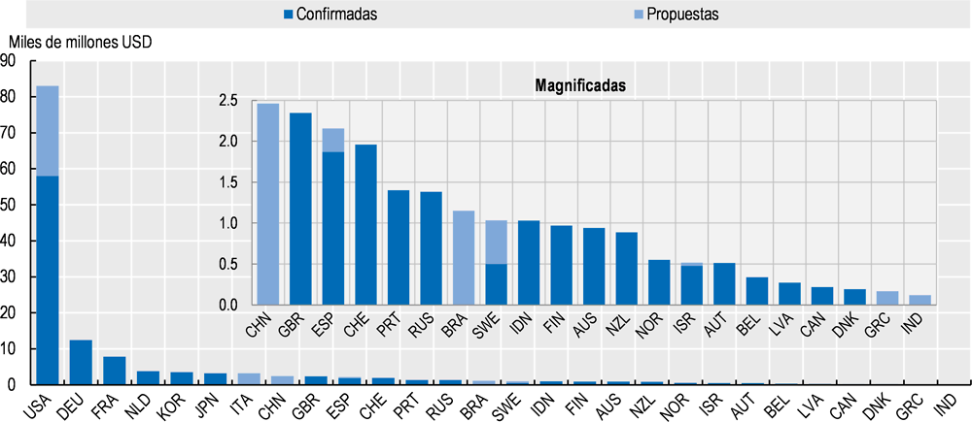

Medidas monetarias, propuestas o confirmadas, de ayuda cuantificada para líneas aéreas proporcionadas por los gobiernos o por entidades respaldadas por los gobiernos en 57 países al mes de agosto 2020, en miles de millones de dólares. Las medidas incluyen las siguientes: préstamos comerciales respaldados por el gobierno y garantías gubernamentales; recapitalización con capital estatal; subsidios para vuelos; nacionalización; aplazamiento y/o exención de impuestos y cargos; subsidios y capital privado. Fuente: Elaboración de la OCDE con base en Abate, Christidis & Joko Purwanto (2020) J. Air Transp. Manag. 89:101931.
La IATA hizo llamados a los gobiernos de América Latina y del Caribe para que permitan un reinicio más amplio de la aviación, sugiriendo que gobiernos de la región apoyen económicamente a la industria a recuperarse del colapso económico.
Según el Monitor Mensual del Transporte Aéreo, publicado por la OACI en septiembre de 2020, el tráfico de pasajeros y de carga – a excepción de la región de América del Norte, que empezó a crecer positivamente – continuaba por debajo de los niveles previos a la pandemia como se observa en las tablas estadísticas con el comentario de que también demuestran que la paulatina recuperación se daba sobre el mercado doméstico:
Tráfico de pasajeros 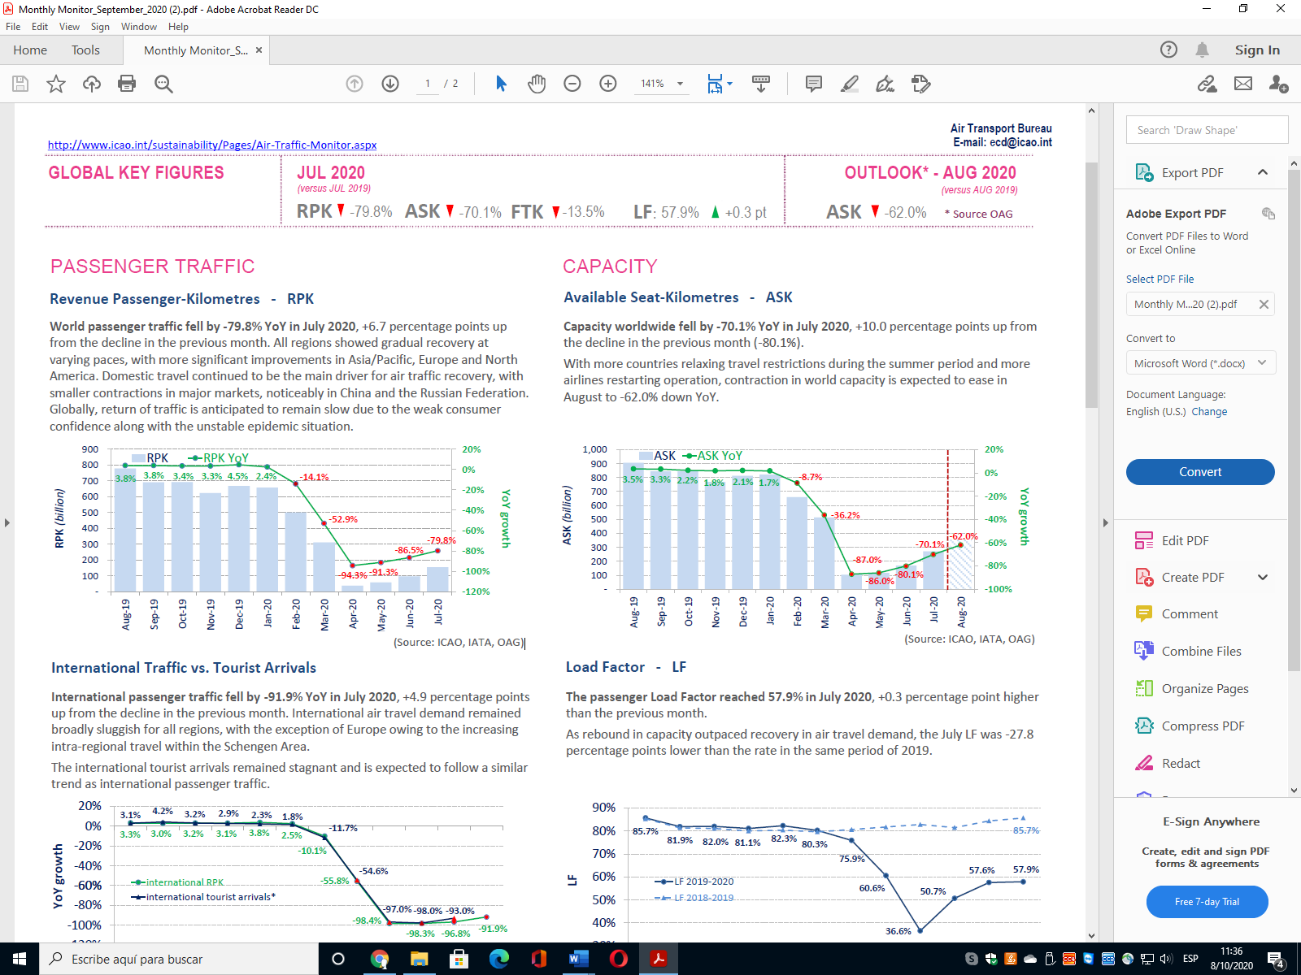

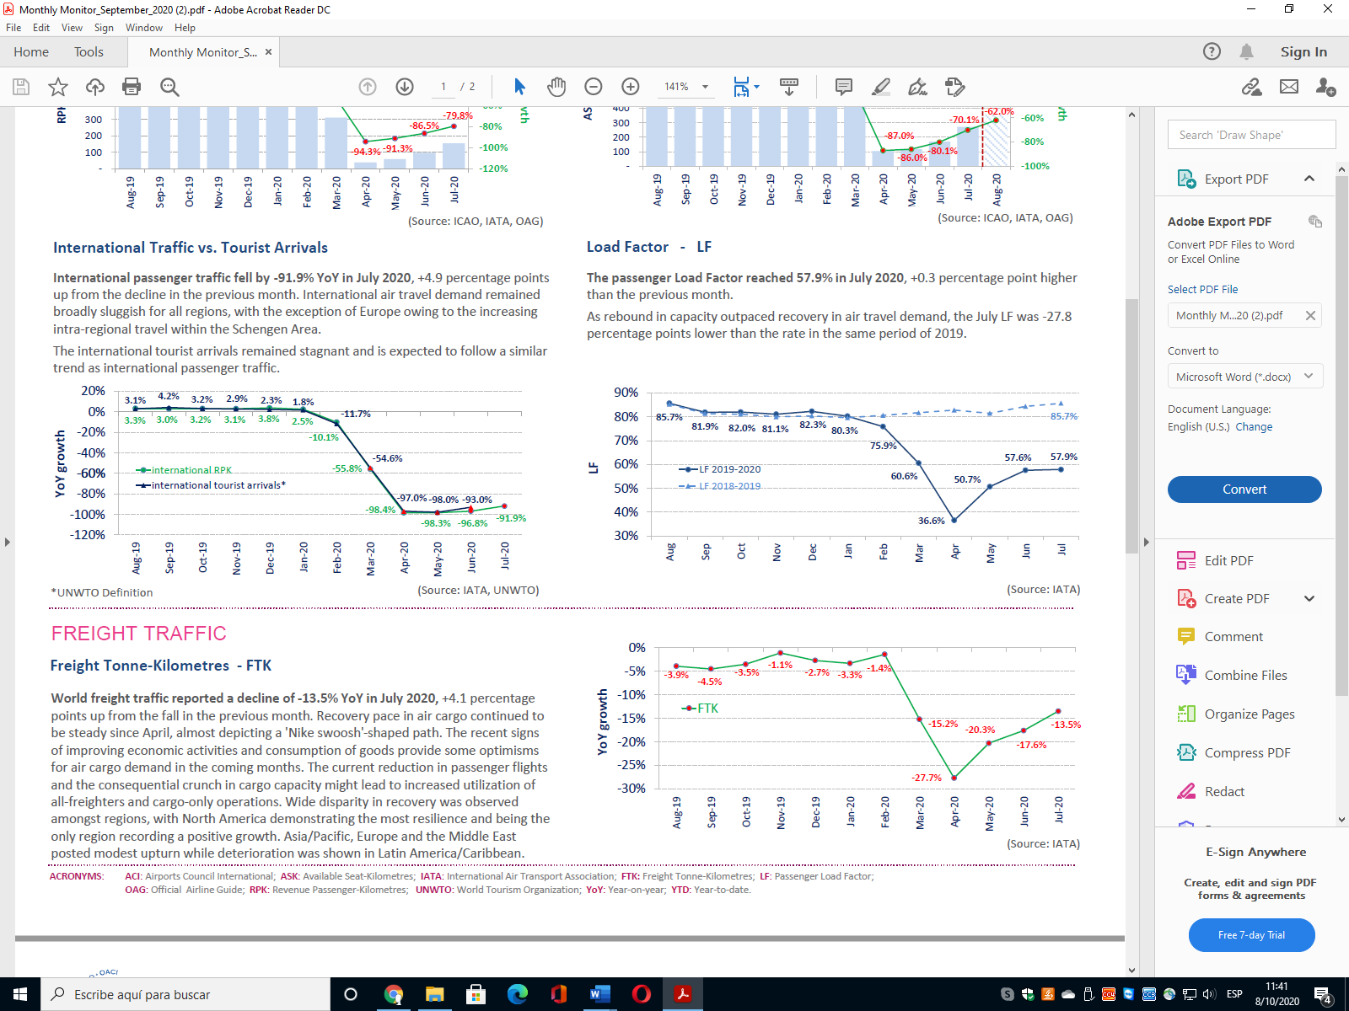
Trafico de cargas Fuente: Estadísticas OACI, IATA, OAG.

Líneas aéreas que quebraron en la pandemia Covid19:
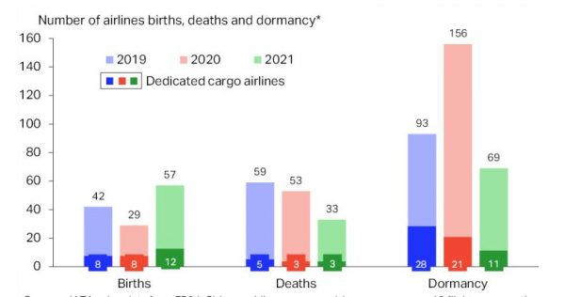

Los datos de la IATA demuestran que, durante el año 2020, hasta 53 empresas aéreas quebraron, mientras que en el 2021 la cifra disminuyó a 33. Estas cifras – de no contar con aportes estatales podían haber sido peor. Francia (Air France) y Países Bajos (KLM) - como lo hiciera Alemania a Lufthansa- ayudaron con inyecciones de millones de euros a sus líneas aéreas. Fuente: quiebras-e1648566523760.jpg (600×316) (preferente.com)
4.1. Fabricantes de aeronaves. Aeropuertos
Según las proyecciones de los fabricantes de aeronaves, de las propias aerolíneas y de otros sectores, la recuperación se extendería a un período de varios años, registrándose en América Latina un mejoramiento más retrasado que en otras regiones.
En cuanto a los aeropuertos, obviamente, la paralización de la actividad implicó la no utilización de los aeropuertos y aeródromos produciendo grandes pérdidas estimadas en millones, de ingresos por actividades aeroportuarias en el 2020, en comparación con los negocios habituales —según fuentes del Consejo Internacional de Aeropuertos (ACI).
La pandemia también afectó planes de expansión de aeropuertos e infraestructuras logísticas aéreas, debido a que los flujos de pasajeros proyectados no se recuperarían en el mediano plazo.
El sector de la industria aeroespacial, tanto de reparación y certificación de aeronaves, como también para la construcción de partes y nuevos aparatos, también se vio afectado por la crisis del sector, que llevó a la cancelación de compras ya ordenadas.

5. Creación del CART
Ante el escenario que se planteaba con una crisis sin precedentes en el transporte aéreo, el sistema de aviación se enfrentó a variados y crecientes retos. Las líneas aéreas, los aeropuertos y sus respectivas organizaciones como la IATA, la ACI, asociaciones de pilotos, actores de la industria, habían pedido a los gobiernos la adopción de medidas para ayudar a reducir los efectos de la crisis.
Teniendo en cuenta las solicitudes, así como las respuestas de los gobiernos para crear un marco de recuperación eficaz y armonizada, fue fundamental la labor del Equipo CART del Consejo de la OACI.
El CART tuvo por objeto proporcionar una orientación práctica y armonizada a los gobiernos y operadores de la industria a fin de reiniciar el sector del transporte aéreo internacional y recuperarse de los efectos de COVID-19 de forma mundial coordinada.
La OACI se dispuso a colaborar con sus Estados miembros, organizaciones internacionales y regionales y la industria para hacer frente a las dificultades y proporcionar orientaciones para una reanudación y recuperación segura, protegida y sostenible del sector en todo el mundo.
6. Principios del CART
Se encontró que la mejor manera de contribuir a la reanudación y recuperación del sector era un enfoque internacional basado en dichos 10 principios fundamentales:
1) proteger a las personas: adoptando medidas armonizadas pero flexibles;
2) trabajar como un solo equipo de aviación y mostrar solidaridad;
3) mantener la conectividad esencial;
4) gestionar de manera activa los riesgos relacionados con la seguridad operacional, la seguridad de la aviación y la salud;
5) compatibilizar las medidas de salud pública con los sistemas de seguridad operacional y seguridad de la aviación;
6) fortalecer la confianza del público;
7) distinguir entre reanudación y recuperación;
8) apoyar las estrategias de ayuda económica dirigidas a la industria de la aviación;
9) preservar la sostenibilidad; y
10) extraer un aprendizaje de la experiencia para mejorar la resiliencia.

Las medidas aceptadas y armonizadas a escala mundial resultaron esenciales.
Estas medidas debían ser compatibles con los requisitos de seguridad operacional y seguridad de la aviación, proporcionadas a la mejora de la salud pública y flexibles en la medida de lo posible para posibilitar una recuperación económica viable, además de disponer de salvaguardias para no distorsionar los mercados.
Las medidas que podían representar costos o cargas a la industria se debían sopesar cuidadosamente y estar justificadas por consideraciones de seguridad operacional, salud pública y confianza del público usuario y el personal de la aviación.
7. Medidas
Las medidas podían dividirse en cuatro categorías:
a) Medidas relacionadas con la seguridad operacional.
Los Estados podían apartarse temporalmente de las normas de la OACI, pero sin comprometer la seguridad operacional ni de la aviación
b) Medidas relacionadas con la salud pública en la aviación.
Los Estados debían establecer procedimientos sanitarios ajustados a las orientaciones contenidas en un reglamento o guía, sujetas a exámenes periódicos
c) Medidas relacionadas con la seguridad de la aviación y la facilitación.
Debía profundizarse la coordinación intersectorial mediante el establecimiento de un comité nacional de Facilitación del Transporte Aéreo o equivalente, y cumpliendo medidas sanitarias
d) Medidas económicas y financieras. Las medidas deberían ser incluyentes, puntuales, proporcionadas, transparentes, temporales y compatibles con las políticas de la OACI, sin menoscabo de la competencia leal.

Todas las medidas debían cesar al final de la crisis y la OACI continuaría con la vigilancia y evaluación de la situación.
El propio Presidente del Consejo de la OACI había resaltado que el mundo tenía sus ojos puestos en el Consejo de la OACI para recibir orientaciones de alto nivel necesarias para que los gobiernos y la industria inicien la reanudación del transporte aéreo internacional y la recuperación tras la Covid-19.

8. Reportes del CART
8.1 El Primer Informe, presentado en MAYO de 2020
Fue elaborado en muy poco tiempo, fue fruto de un esfuerzo colectivo sin precedentes en el que participaron representantes de Estados miembros (Arabia Saudita, Australia, Canadá, China, Colombia, Costa Rica, Côte d’Ivoire, Emiratos Árabes Unidos, España, Estados Unidos, Reino Unido, Singapur y Zambia), organizaciones internacionales y regionales [Organización Mundial del Turismo (OMT), Organización Mundial de la Salud (OMS), Comisión de la Unión Africana (CUA), Unión Europea (UE)/ Agencia Europea de Seguridad Aérea (AESA), Organización Árabe de Aviación Civil (OAAC), Conferencia Europea de Aviación Civil (CEAC) y Comisión Latinoamericana de Aviación Civil (CLAC)] y la industria [Consejo Internacional de Aeropuertos (ACI), Organización de Servicios de Navegación Aérea Civil (CANSO), Asociación del Transporte Aéreo Internacional (IATA) y Consejo Coordinador Internacional de Asociaciones de Industrias Aeroespaciales (ICCAIA)], con la asistencia de la Secretaría de la OACI.
A medida que surgían variantes de la situación, fueron modificándose las recomendaciones.
Las Recomendaciones presentadas por el CART en la primera fase, fueron las siguientes:

Recomendación 1
Durante el brote global de la COVID-19, los Estados miembros debían continuar actualizando las situaciones presentadas en un sistema de archivo electrónico.

Recomendación 2
Los Estados miembros debían evitar mantener o retener cualquier medida, tan pronto se fueran reanudando las operaciones.

Recomendación 3
Los Estados miembros debían acelerar el desarrollo de las orientaciones para la gestión de la seguridad operacional

Recomendación 4
La armonización global y regional de los procedimientos era esencial para fortalecer la confianza del público y los pasajeros en viajes aéreos. A tal fin, los Estados miembros debían establecer procedimientos de salud pública para la aviación alineados con la guía “Despegue: guía para viajes aéreos a través de la crisis de salud pública de la COVID-19”.

Recomendación 5
Para buscar el más rápido retorno a la normalidad, los Estados debían realizar revisiones sobre la aplicación de medidas o si fuera necesario, su suspensión.

Recomendación 6
Los Estados miembros debían contar con un comité de facilitación para una coordinación a nivel nacional.

Recomendación 7
Debía realizarse un seguimiento mediante formularios de localización del pasajero, para asegurar su identificación y trazabilidad.

Recomendación 8
Fortalecimiento del sistema de supervisión del cumplimiento de medidas de seguridad para proteger la aviación contra actos de interferencia ilícita.

Recomendación 9
Ofrecer garantías para que el personal pertinente esté capacitado para identificar y gestionar situaciones de pasajeros insubordinados sobre el cumplimiento de las medidas adoptadas.

Recomendación 10
Determinaba que los Estados debían considerar medidas de emergencia apropiadas para la viabilidad financiera y para mantener el nivel de operaciones seguras y eficientes dentro de la normativa OACI.

Recomendación 11
Se trataba del intercambio de información y de mejores prácticas, contribuyendo a una base de datos de la OACI.

8.2 El segundo informe del CART, o segunda fase, fue presentado en octubre de 2020.
En el segundo informe se introdujeron tres nuevas recomendaciones consistentes en las siguientes:
• Recomendación 12: Implementación de medidas para no prolongar más allá del 31 de marzo de 2021 las exigencias, y facilitar el acceso a las instalaciones médicas y de instrucción a las tripulaciones para mantener sus certificaciones.
• Recomendación 13: trataba de las pruebas como método de detección de salud: los Estados debían aplicar el enfoque del Manual de medidas de gestión de riesgos transfronterizos.
• Recomendación 14: Los Estados que consideraban la formación de un corredor público sanitario (CPS) debían compartir activamente información entre sí para implementar los corredores de la manera más armonizada posible.
También se realizaron encuestas dirigidas a los participantes, a las líneas aéreas sobre la utilidad de la implementación de las recomendaciones

8.3. La Tercera Fase (octubre de 2021)
El Equipo CART del Consejo, emitió nuevas recomendaciones para el restablecimiento de los viajes aéreo y las medidas recomendadas para evitar el contagio de la Covid-19.

En tal sentido, se consideraba fundamental priorizar el acceso a la vacunación de las tripulaciones de vuelo, dentro de los criterios de la OMS de grupos prioritarios de vacunación. En especial, tener tripulaciones prontas para mantener la cadena de suministro mediante el transporte de las vacunas y otros insumos.

Por otra parte, se señalaba no se podía exigir como prerrequisito para viajar la vacunación, se recomendaba que para los viajes internacionales estas no sean exigibles. «Vacunación del viajero: el CART recomienda que las vacunas no sean un prerrequisito para viajes internacionales».

El CART, como vimos, se estableció al inicio de la pandemia. El Consejo de la OACI adoptó las primeras medidas y orientaciones del CART para el transporte aéreo internacional en junio de 2020.

A medida que la pandemia avanzaba, también lo hacían las recomendaciones. Primera Fase: abril a junio de 2020; Segunda Fase: agosto a noviembre de 2020; Tercera Fase: Enero a marzo de 2021.

9. La IATA

La Asociación de Transporte Aéreo Internacional (IATA) acogió la aprobación de las últimas recomendaciones del Equipo Especial para la Recuperación de la Aviación (CART) del Consejo de la Organización de Aviación Civil Internacional (OACI).

El director general de la IATA Alexandre de Juniac expresó que las recomendaciones del CART son los pilares de esa cooperación que necesitaba la aviación en ese momento.

Estos son los aspectos más destacados en las recomendaciones él mismo resaltaba:
- Liberalización temporal de los vuelos de carga.
- Consideración de las tripulaciones de vuelo como grupo prioritario para recibir la vacuna;
- Mayor cooperación entre los gobiernos para la implementación de las recomendaciones y orientaciones del CART.
- Creación de nuevas orientaciones o actualización de las existentes para:
- Certificado de pruebas Covid-19;
- Gestión de riesgos por Covid-19, incluida la vacunación y sus interdependencias;
- Guía para el transporte de mercancías peligrosas en aviones de pasajeros utilizados en operaciones de carga.

Afirmaba que se trataba de un trabajo importante de los gobiernos y los socios de la aviación bajo el liderazgo de la OACI que cuenta con el apoyo pleno de la industria. Pero que estas recomendaciones, orientaciones e instrumentos solo adquieren sentido si se adoptan en todo el mundo. Que era crucial que los gobiernos implementen esta guía, sobre todo de cara a la reanudación del transporte aéreo cuando abran las fronteras. Recalcaba que el reinicio y el mantenimiento de las operaciones para proporcionar la conectividad vital que necesitan las economías y la sociedad solo sería posible si todas las partes trabajaban unidas.

9.1 Implementación urgente

También afirmaba que “Una de las recomendaciones más importantes del trabajo fue el llamado a las autoridades de cada nación para garantizar resultados óptimos del CART en la toma de decisiones a escala nacional. Y que Todos conocemos el papel vital de la aviación en la economía. La armonización universal de dichas recomendaciones permitiría la reactivación de la industria y devolvería a las personas a sus puestos de trabajo.”

10. Situación actual de la aviación

La OACI prevé una recuperación y un crecimiento completos y sostenibles de la demanda de pasajeros aéreos en este año, 2023
A partir de análisis avanzados de macrodatos, la OACI prevé que la demanda de pasajeros aéreos en el presente año 2023 se recuperará rápidamente a los niveles anteriores a la pandemia en la mayoría de las rutas en el primer trimestre y que se alcanzará un crecimiento de alrededor del 3 % sobre las cifras de 2019, a finales de año.

Salvatore Sciacchitano, Presidente del Consejo de la OACI, señaló en febrero del presente año, que “Garantizar la recuperación segura y sostenible de los servicios aéreos será clave para restablecer la capacidad de la aviación de actuar como catalizador del desarrollo sostenible a escala local, nacional y mundial y, que será vital para la recuperación de los países de las repercusiones más amplias de la pandemia de la COVID-19”,

“Las previsiones de pasajeros que la OACI anuncia hoy se basan en el fuerte impulso de recuperación en el 2022, según los análisis estadísticos de la OACI”, había señalado por su parte, el Secretario General de la OACI, Juan Carlos Salazar.

“A través de la OACI, los gobiernos han alcanzado acuerdos sobre los objetivos de cero accidentes mortales para 2030 y cero emisiones de carbono para 2050, que seguirán desempeñando un papel clave tanto para orientar el progreso continuo como para priorizar las iniciativas de apoyo a la implementación de la OACI”.

Se estima que el número de pasajeros aéreos transportados en 2022 aumentó un 47 % con respecto a 2021.

En términos de ingresos anuales de las aerolíneas por público pasajero, manteniendo el rendimiento y los tipos de cambio en los niveles de 2019, la OACI observó un crecimiento estimado del 50 % de 2021 a 2022.

En consonancia con las predicciones anteriores de la OACI, la fuerte recuperación de la demanda de pasajeros aéreos ha dado lugar a que el número del 2022 alcance aproximadamente el 74 % de los niveles anteriores a la pandemia, mientras que los ingresos por personas pasajeras se estima que han alcanzado alrededor del 68 % de los niveles de 2019.

11. La recuperación

El número de aeronaves de público pasajero en servicio en 2022 reflejaba la recuperación general del tráfico, con estimaciones actualizadas que sugerían un 75 % de los niveles anteriores a la pandemia.

En 2022, los pedidos y entregas de aeronaves de los principales fabricantes, Airbus y Boeing, crecieron un 53 % en el caso de los pedidos y un 20 % en el de las entregas, en comparación con el año anterior.

El número de pedidos en 2022 superó el registrado desde 2019, lo que indica la recuperación de la demanda de aeronaves. Las estimaciones para la carga aérea en 2022 reflejaban los niveles de 2021, aunque mostraban un crecimiento marginal en comparación con el nivel anterior a la pandemia.

Se espera que el ritmo de crecimiento de la carga aérea sea menor en el presente año 2023, dada la ralentización del crecimiento económico mundial, aunque el crecimiento de la carga aérea a largo plazo se mantiene en línea con la tendencia estimada anteriormente, lo que indica un fuerte crecimiento a largo plazo.

De cara al futuro, se espera que las aerolíneas recuperen la rentabilidad operativa en el último trimestre del año 2023, después de tres años consecutivos de pérdidas.

Se espera que la demanda de pasajeros aéreos en 2024 sea más fuerte, en torno a un 4 % superior a la de 2019. En términos de la tasa compuesta de crecimiento anual (CAGR), esto se traduce en un crecimiento del 0,7 % durante el periodo 2019-2024.

En cuanto a los Aeropuertos, el Consejo Internacional de Aeropuertos (ACI), destaca que los últimos datos aeroportuarios revelan las tendencias de recuperación financiera del sector en todo el mundo y que más allá del impacto de la pandemia, los aeropuertos necesitan del apoyo de los gobiernos a través de mejores marcos políticos globales sobre las tasas aeroportuarias.

12. Reconocimiento a la Organización de Aviación Civil Internacional. Importancia del Derecho Aeronáutico
La Fundación para la Seguridad de Vuelo (Flight Safety Foundation) una organización internacional independiente, sin fines de lucro, dedicada a la investigación, la educación, la defensa y las comunicaciones en el campo de la seguridad aérea (FSF) otorgó el Premio Richard Teller Crane, al Equipo Especial para la Recuperación de la Aviación del Consejo de la OACI (CART) en reconocimiento al liderazgo y respuesta coordinada durante la pandemia de COVID-19.
El Premio Richard Teller Crane reconoce a las organizaciones por su liderazgo corporativo sostenido a través de contribuciones duraderas en el campo de la aviación civil, ya sean de tipo industrial, gubernamental y no gubernamentales.
Salvatore Sciacchitano, presidente del Consejo, recibió el galardón en nombre de la organización, de expertos internacionales de los Estados y de toda la industria del transporte aéreo, expresando que la dedicación y solidaridad de la comunidad global fueron claramente evidentes a lo largo de las tres fases distintas de la guía global emitida por el CART durante el período de la pandemia.
El Presidente Sciacchitano, de nacionalidad italiana, destacó en esa oportunidad que con los esfuerzos que se centraron en gestionar una recuperación segura y rápida del tráfico aéreo mundial, ahora se confía en una coordinación más estrecha que se ha establecido entre las partes interesadas: civiles y comerciales, durante la pandemia y que así se logró reconstruir el sector para un mundo post pandemia.
Por su parte, Hassan Shahidi, presidente y director ejecutivo de la Flight Safety Foundation mencionó que, desde el comienzo de la pandemia, la OACI reconoció que una recuperación y un reinicio exitoso, estarían mejor respaldados por un enfoque internacional bien coordinado.
“A medida que la pandemia continuaba y surgían variantes del virus, el grupo de trabajo de la OACI actualizó sus recomendaciones y trabajó para mitigar la devastación de la pandemia”.
Es de recordar que, entre otras áreas, la Facilitación se ha reconocido como un componente clave de las iniciativas para mantener la continuidad de las actividades de la aviación durante la pandemia y para estimular la reanudación de la aviación y una recuperación eficaz y sostenible en la etapa posterior a la COVID-19.
13. Recuperación a 2023
Hasta el mes de julio del presente año el tráfico aéreo ha venido recuperándose, alcanzando el 95% del nivel prepandemia. Incluso se vio un aumento de un 26% comparando el porcentaje respecto al mismo mes del año 2022. Según los datos publicados por la Asociación Internacional del transporte aéreo, este aumento se vio impulsado especialmente por la demanda interna de China.
Teniendo en cuenta las zonas, para los operadores europeos el tráfico aumentó en casi un 14% y las aerolíneas de Oriente Medio registraron un crecimiento en la demanda de un 23% en el mes de julio; las de Norteamérica crecieron en casi 18% y las de América Latina en un 25%.
El tráfico internacional de las aerolíneas de Asia-Pacifico fue el que más aumentó, llegando a un 105% más comparando con el mes de julio del 2022.
En el África, el aumento fue de un 25,6% en julio, constituyendo el segundo más alto entre las regiones.
Con respecto a la carga aérea, también tuvo un crecimiento la demanda, mostrándose un aumento de 1,5% en agosto, en comparación al mismo mes del año 2022.
Es decir, la demanda de pasajeros, y tal lo previsto por la OACI, fue recuperándose sostenidamente, lo que demuestra que se ha recobrado la confianza de los usuarios y las mejoras en las conectividades regionales, como la facilitación de los viajes aéreos.
14. Importancia de la normativa aeronáutica
Esta síntesis pretende demostrar la importancia del Derecho Aeronáutico, traducido en la normativa – en el marco de las recomendaciones – que regularmente emite la Organización de Aviación Civil Internacional- esta vez elaboradas en circunstancias sumamente adversas y amenazantes para la humanidad, y que contribuyeron sin duda a la recuperación de forma mundial coordinada de este sector tan importante.
Asimismo, destacar la relevancia de los organismos internacionales que fomentan la cooperación mutua – establecida en la propia Carta de la Organización de las Naciones Unidas que ha adquirido carácter universal como un principio del Derecho Internacional.
Referencias bibliográficas
https://www.cepal.org/es
https://www.icao.int/covid/cart/Documents/CART%20III%20High-Level%20Cover%20Document.final.sp.pdf
https://www.icao.int/Newsroom/Pages/ES/ICAO
https://www.wral.com/avianca
www.icao.org
https://www.iata.org/contentassets
https://www.aviacionline.com/2023
https://www.icao.int/Newsroom/NewsDoc2022
https://www.oecd.org/coronavirus/policy-responses
Sbarbati, Paula, La pandemia del COVID-19 en la industria de transporte aéreo en América Latina y el Caribe: impactos, perspectivas y desafíos
Martínez V., Inés-Romero T., Hebe, Compendio. Derecho Aeronáutico. Derecho Espacial, Edit. Intercontinental, Asunción 2022.
https://www.iata.org/-iata. europapress

Profesora Titular de Derecho Aeronáutico y Espacial y de Derecho Internacional Público en la Facultad de Derecho y Ciencias Sociales de la Universidad Nacional de Asunción. Ex representante del Paraguay ante la OACI, miembro de la Junta Directiva de la Agencia Espacial del Paraguay.
https://www.icao.int/Newsroom/Pages/ES/ICAO
https://www.wral.com/avianca
www.icao.org
https://www.iata.org/contentassets
La OACI prevé una recuperación y un crecimiento completos y sostenibles de la demanda de pasajeros aéreos en 2023, https://www.icao.int/Newsroom/Pages/ES
https://www.aviacionline.com/2023
https://www.icao.int/Newsroom/NewsDoc2022
Facilitación. El Paraguay cuenta con un Comité de Facilitación que tiene como finalidad establecer normas de simplificación y uniformidad de trámites para el despacho y recepción de las aeronaves, embarque y desembarque de pasajeros, equipajes, cargas y correspondencias, respetándose las normas, métodos y recomendaciones de la OACI. Es decir, todo aeropuerto debe contar con un mínimo de simplicidad, agilidad y uniformidad que hicieran posible el funcionamiento rápido, eficaz y suficiente” para las operaciones de salida, llegada, tránsito y trasbordo de las personas y cosas. Martinez V., Inés – Romero T. Hebe, Compendio. Derecho Aeronáutico. Derecho Espacial.
https://www.iata.org/-iata. europapress

